Publik
projektbeskrivning
Energi- och klimatomställning för livskraftiga städer

Projekttitel: Skriv projekttitel här

Ansökan skickas till Energimyndigheten via e-kanalen. Programstyrelsen och programledningen för Viable Cities kommer att ta del av projektbeskrivningen. Om projektet beviljas kommer även projektbeskrivningen att finnas tillgänglig på Viable Cities webbplats. Projektbeskrivningen ska kunna spridas och publiceras fritt och bör således inte innehålla konfidentiella eller på annat sätt känsliga uppgifter.

Projektfakta
Sökande organisation: Ange namn | Startdatum: ÅÅÅÅ-MM-DD
Projektledare: Ange namn | Slutdatum: ÅÅÅÅ-MM-DD
Total projektbudget (SEK): Ange summa
Varav sökt bidrag (SEK): Ange summa
Projekttyp, välj en av följande:

Förstudie
Forskningsprojekt
Innovationsprojekt
Demonstrationsprojekt

Projektets tema- och fokusområden: Markera skärningspunkterna mellan utvalda fokusområden och temaområden i Viable Cities matris nedan med ett X (minst två fokusområden krävs).

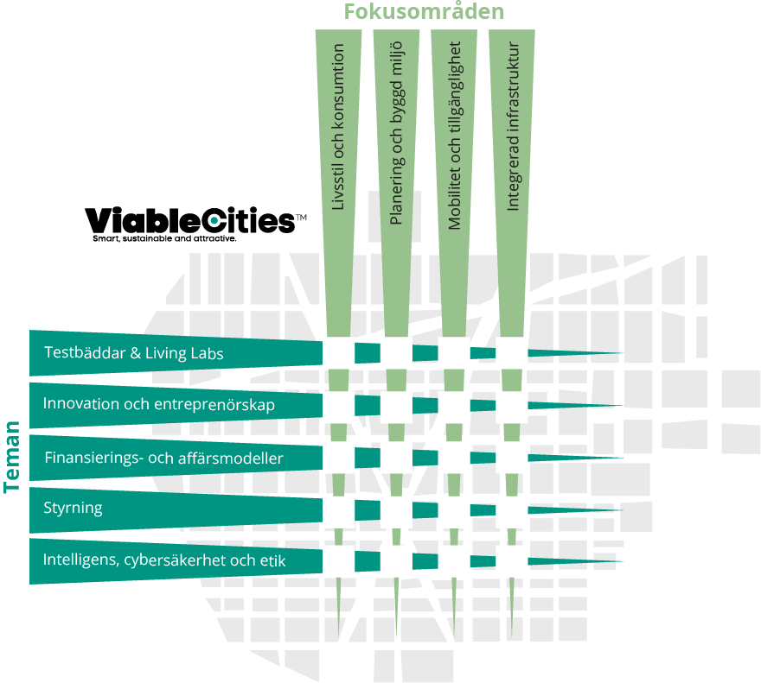

Nyckelord: Ange 5–7 ord som man förväntas använda när man söker efter projektet.

Skriv nyckelord här

Projektsammanfattning
Max 1000 tecken – med fördel samma som i ansökningsformuläret till Energimyndigheten. Adressera särskilt nedan:
- Beskriv hur projektet möter energi-och klimatutmaningar i städer.
- Beskriv hur projektet nyttjar digitalisering och medborgarengagemang för att påskynda omställningen till ett resurseffektivt och fossilfritt samhälle.

Skriv er projektsammanfattning här

Motivering, mål och resultatnytta

Motivering:
- Beskriv hur projektet är gränsöverskridande genom att hänvisa till Viable Cities tema och fokusområden.
- Beskriv hur projektet utgår från medborgarnas intressen och behov samt skapar nytta för denna aktörsgrupp
- Beskriv om och hur projektet möjliggör skalbarhet, replikerbarhet och (om relevant) interoperabilitet

Skriv er motivering här

Mål:
Ange mål som förväntas uppnås i projektet under projektperioden.

Skriv ert mål här

Resultatnytta/Effekter:
Beskriv hur och när resultaten kommer att tillämpas samt den förväntade effekten av detta.

Skriv er resultatnytta/effekter här

Aktörskonstellation
Aktörer – lista de organisationer som deltar i projektet.

Skriv aktörer här

